EMEF General Alvaro Silva Braga

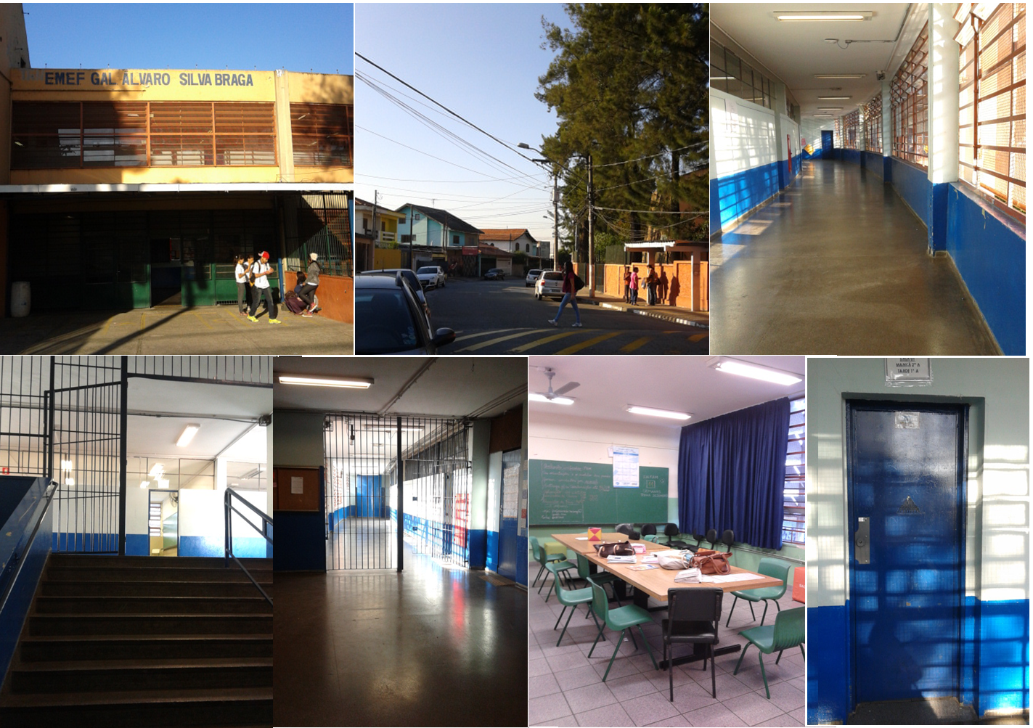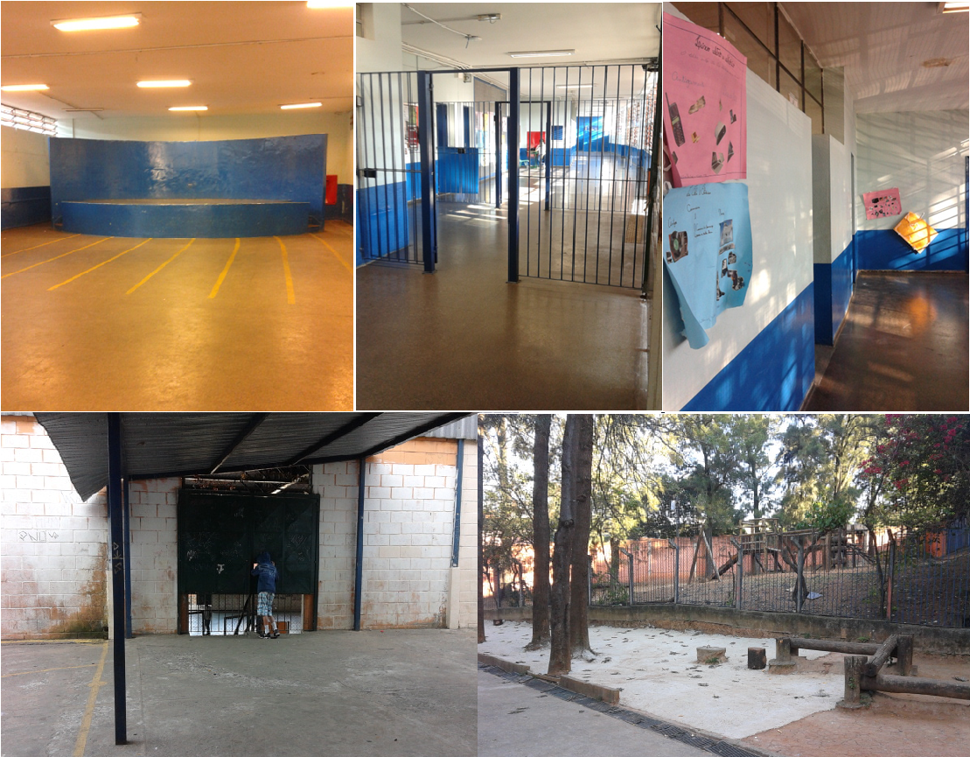
Escola campo: EMEF General Alvaro Silva Braga
Endereço: Rua Pe Paulo Canelles, 611, Rio Pequeno, São Paulo - SP | Tel: (11) 3712-0676
Séries/períodos que a escola apresenta: | manhã | tarde | noite
Ensino Fundamental - I
Ensino Fundamental - II
Ensino Médio
EJA
Distância da USP: 5,9Km
Como chegar: 7725-10 ou 8012-10 + 8027-10 ou 8022-10 + 719R-10

IMPRESSÕES DO GRUPO QUE FEZ ESTÁGIO NESSA ESCOLA (2013)
Recepção da escola: “A escola recebeu bem, porem não foi atenciosa. Nossa presença foi um pouco confusa, pois como eles estavam ocupados acabaram não nos dando atenção”
Período de observação: “Nos deram bastante autonomia, ficando livres para ir e vir quando quiséssemos.”
Período de intervenção: “Foram super solícitos para providenciar materiais e nos auxiliar, sempre tinha um professor em sala com agente, porém não interferiram na intervenção.”
Você recomendaria essa escola para estágio?.
“Sim. Pela autonomia de trabalho proporcionada e pela necessidade de atenção dos alunos”

